פרויקט אישי חלק א – גבריאל רום

הסבר כללי

1. אתר האינטרנט "אלוף החיות", הוא אתר אינטראקטיבי המספק משחק תחרותי עבור משתמשים במהלך טיול בטבע, המאפשר להם להכניס לאתר חיות שזיהו במהלך הטיול, כאשר לכל חיה ישנו ניקוד אחר על פי רמת השכיחות שלה בטבע. האתר יאפשר למשתמשים להתחלק לקבוצות, ובמהלך הטיול יעקב אחר תצפיות המשתמשים והניקוד שלהם, כך שבסוף הטיול (זמן מוגדר) יוכרז "אלוף החיות".
2. UX

א. המשתמש – קבוצות מטיילים שאוהבים לחפש חיות ומתעניינים בהם, בדגש על קבוצות ילדים מודרכות היוצאות לטיולים וסיורים במסגרות שונות, כמו בית ספר ותנועות נוער.

ב. הצורך העיקרי שהאפליקציה עונה עליו הוא הקושי שיש ברתימת ילדים להתעניין בעולם החי והטבע, על ידי גיימיפיקציה של הטיול. צורך משני הוא בידור עבור קבוצות שבכל מקרה מתעניינות בבעלי חיים בזמן טיול בטבע.

ג. האפליקציה תאפשר לקבוצת משתמשים לשחק במשחק בו הנקודות נצברות על ידי זיהוי חיות מעניינות בטבע בזמן אמת.

ד. על מנת לספק את השירות, על האתר ליצור סביבת משחק סגורה עבור משתמשים מסוימים באמצעות שם משחק וסיסמא. האתר יאפשר יצירת משחק עם קבוצות מרובות, ולאפשר לשחקנים להירשם לקבוצות אלה ולהזין לתוכן תצפיות. על האתר לזהות את החיה אותה הכניס המשתמש מתוך בסיס הנתונים, ולעדכן את נקודות הקבוצה בהתאם. לנוחות המשתמשים, באתר יהיה דף המפרט את פילוג הנקודות בין החיות השמורות בבסיס הנתונים, ופרטים מעניינים עליהן.

ה. על מנת ליצור את סביבת המשחק, נדרשת טבלה של משחקים קיימים, שתכיל את השדות: שם משחק, סיסמת משחק, מס קבוצות, זמן סיום המשחק. בנוסף לטבלת קבוצות שתכיל את שם הקבוצה והניקוד המצטבר, תהיה טבלה המתעדת אילו קבוצות שייכות לאילו משחקים. על מנת להניע את המשחק נדרשת טבלה המכילה מיני חיות בר שנפוצות ברחבי הארץ, והניקוד שלהן.

1. UI

א. הרושם שעל האתר להותיר הוא נגישות לילדים, טבעיות, ומקצועיות.

ב. האפ נועדה לשימוש במהלך טיול בטבע, לכן הרושם הרצוי שהממשק ישאיר אצל המשתמש הוא שבניגוד לאפליקציות אחרות בטלפון, אין היא מסיחה את הדעת מהטיול למסך אלה תומכת בו. על מנת להשאיר רושם זה, האפליקציה תהיה מעוצבת בסגנון מדריכים ומגדירים של רשות הטבע והגנים, כששני הצבעים הדומיננטיים הינם צהוב חול וירוק בקבוק. על מנת להנגיש את האפליקציה לילדים, יש לשמור על פשטות, וצורות ציוריות.

1. 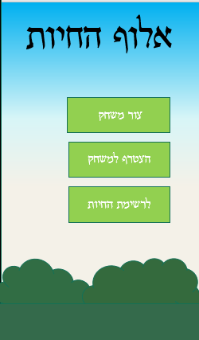Wirefraim

|  |  |  |  |
| --- | --- | --- | --- |
| EndTime | Teams | Passward | GameName |
| 16:00 | 4 | 1321 | חוג סיירות 37 |
| 18:00 | 3 | 1111 | משפחת ישראלי |
| 13:30 | 2 | 1234 | טיול טייסת 187 |
| 12:00 | 5 | 5742 | טיול שנתי |
| 20:00 | 3 | 2002 | שבת בגולן |

בהתאם לבחירת המשתמש, הוא יועבר או לעמוד יצירת משחק, או כניסה למשחק קיים. (בבחירת משחק קיים יתבקש להזין סיסמא)

עמוד הבית

|  |  |  |
| --- | --- | --- |
| Points | Game | TeamName |
| 1000 | טיול טייסת 187 | המטיסים |
| 1250 | טיול טייסת 187 | הלא מטיסים |

|  |  |
| --- | --- |
| Score | Animal |
| 200 | ארנבת |
| 170 | בז |
| 350 | ירבוע |
| 100 | צב |
| 50 | תן |

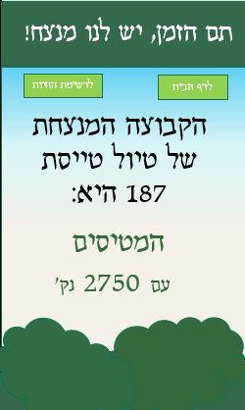

כאשר מגיע הזמן שהוזמן בעת יצירת המשחק, ישווה האתר בין קבוצות ויכריז על מנצח.

בעמוד הקבוצה, לאחר הזנת חיה ישווה האתר את שם החיה לטבלה בבסיס הנתונים. לאחר מכן יציג האתר למשתמש תמונה של החיה שהזין, מספר הנקודות שהיא מקנה, ויעדכן את צבירת הנקודות הכוללת של הקבוצה

לרשות המשתמש עומדת רשימה של חיות והניקוד שלהן, וניתן לגשת אליה בכל שלב.